|  |  |  |  |  |  |  |  |
| --- | --- | --- | --- | --- | --- | --- | --- |
| المملكة العربية السعودية | |  | | | | مدرسة ....................... | |
| وزارة التعليم | | المادة: علوم الأرض والفضاء | |
| الإدارة العامة للتعليم بمنطقة .......... | | الصف: 3 ثانوي | |
| مكتب التعليم .............. | | الزمن: | |
| الدرجة كتابة ..................................................................................... | | | | | | | |
| اسم المصحح |  | | التوقيع | اسم المراجع |  | | التوقيع |
| **اختبار عملي نهائية الفصل الدراسي الثاني لمادة علوم الأرض والفضاء - للعام الدراسي 1446 هـ** | | | | | | | |

|  |  |
| --- | --- |
| اسم الطالب / ـة............................................ الصف ( ..............) | رقم الجلوس ( ........... ) |

**السؤال الأول:**

1. **أكمل الفراغات التالية:**

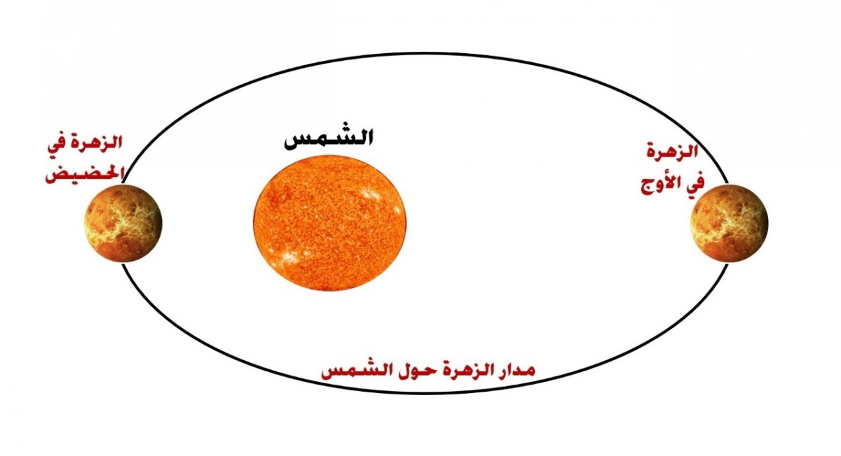

1. **تدور الكواكب** حول **..........** في مدارات على شكل

قطع ناقص، وتقع **....................** في إحدى بؤرتيه.

صورة تحتوي على لقطة شاشة, سماء, في الخارج, أرض

تم إنشاء الوصف تلقائياً

1. **المركبة** التي في الصورة مركبة **.................**.
2. **الشكل البلوري** للكوارتز هو **...............**

والفلورايت **........................**

صورة تحتوي على كريستال, كوارتز, معدني

تم إنشاء الوصف تلقائياً

1. **المظهر الصفيحي** اللامع للتلك يكسبه بريقه **............**،

في حين أن الكاؤولينيت ذو بريق **..................**.

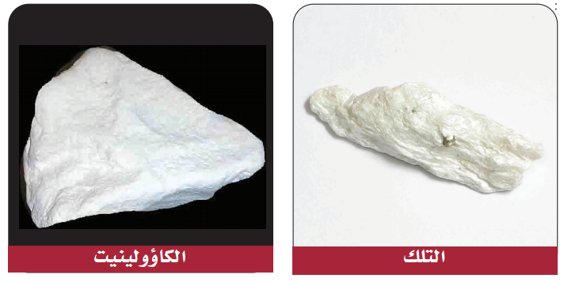

1. للهاليت انفصام **...............،** أما معدن الكوارتز فإن الروابط القوية فيه **........** حدوث الانفصام، أما **............ ............** فيميزالمعادن التي تتكون من بلورات لا ترى بالعين المجردة مثل **الصوان.**

صورة تحتوي على معدني, كوارتز, كريستال, مادة كيميائية

تم إنشاء الوصف تلقائياً

**أ/ عبد المجيد النخلي**

1. رغم أن هاتين القطعتين من الهيماتيت مختلفتان في المظهر، إلا **أن مخدشهما** واحد (لون المسحوق نفسه)، لأن مكوناتهما **.................** واحدة.

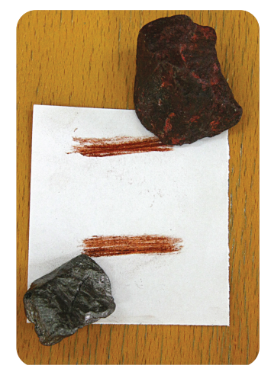

.

1. هناك صفات خاصة لبعض المعادن الكلسيت صفة ...............، الماجنتيت صفة ................، في حين صفة ..................... عند لابرادورايت.

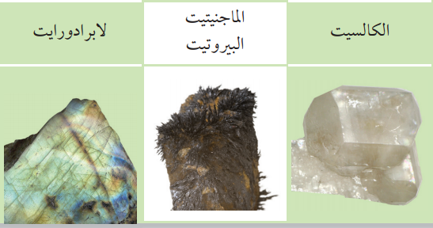

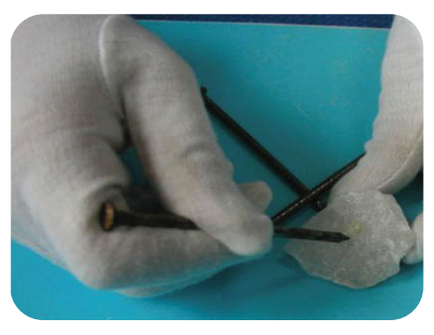

1. الخاصية المعدنية التي يتم فحصها هو ...................

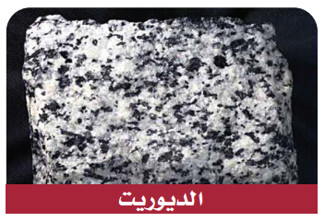

1. المكونات المعدنية للديورايت هي ............... والهورنبلند

صورة تحتوي على الصخور النارية, معدني, بناء, صخر بركاني

تم إنشاء الوصف تلقائياً

10-المكونات المعدنية للجرانيت ................. والفلسبار البوتاسي والبلاجيوكليز.

صورة تحتوي على معدني, الصخور النارية, صخرة, الجرانيت

تم إنشاء الوصف تلقائياً

1. المكونات المعدنية للجابرو البلاجيوكليز و ................

**أ/ عبد المجيد النخلي**

**السؤال الثاني:**

1. **في الأشكال التالية مجموعة من الصخور تعرف على نسيجها:**

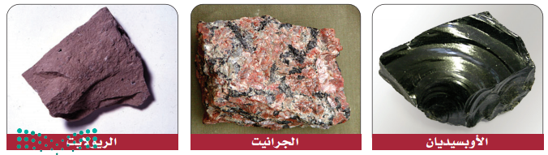

|  |  |  |
| --- | --- | --- |
| 1. الأوبسيديان .............. | 1. الجرانيت ............... | 1. الريولايت ............. |

1. **في الأشكال التالية مجموعة من الصخور تعرف على نسيجها مع ذكر اسم الصخر:**

|  |  |
| --- | --- |
| 1. اسم الصخر ......................... 2. نوع النسيج .......................... |  |
| 1. اسم الصخر ..................... 2. نوع النسيج .................... |  |
| 1. اسم الصخر ....................... 2. نوع النسيج ........................ |  |

**أ/ عبد المجيد النخلي**

**السؤال الثالث:**

1. **أكمل الفراغات التالية:**

**أ/ عبد المجيد النخلي**

|  |  |
| --- | --- |
| 1. **نوع التطبق**   ................................. |  |
| 1. **نوع التطبق**   ....................................... |  |
| 1. **نوع علامات النيم**   ..................................... |  |
| 1. **نوع علامات النيم**   .................................... |  |
| 1. **اسم الصخر: الكنجلوميرات**   **نوع الصخر:** ......................................................................................................... |  |
| 1. **اسم الصخر: البريشيا**   **نوع الصخر:** ......................................................................................................... |  |

**بسم الله الرحمن الرحيم**

المملكة العربية السعودية المادة / علم الأرض

وزارة التعليم الصف / الثالث الثانوي

إدارة التعليم الزمن / 45 دقيقة

10

ثانوية

الاختبار العملي لمادة علوم الأرض والفضاء 1ـ 1 لعام 1445 هـ

اسم الطالب / .................................................................................................................................................................... الصف / 3 / ...............

|  |  |
| --- | --- |
| س 1 / اكتب أجزاء البركان على الرسم ؟ | س2 / استعمل الشكل التالي واجب على السؤالين التاليين    1/ ما نوع حدود الصفائح في الشكل أعلاه  أ ـ ظهر المحيط ب ـ حدود تحويلية  ج ـ حدود قارية ـ قارية د ـ حدود قارية ـ محيطية  2/ ما المعلم الجيولوجي الذي تكون على طول هذا النوع من حدود الصفائح  أ ـ نطاق الطرح ب ـ اقواس الجزر  ج ـ أخاديد بحرية د ـ جبال مطوية |
| س 3 / أستعن بالرسم التالي :  ما نوع الموجة الزلزالية المشار اليها بالرمز x    أ ـ أمواج P ب ـ أمواج S ج ـ أمواج سطحية |
| س 4 / استخدم الصورة التالية واجب عن السؤال التالي ؟    ما هو نوع المركبة الفضائية في الصورة ؟ أ ـ محطة الفضاء الدولية ب ـ مركبة غير مأهولة  ج ـ قمر صناعي |
| س 5/ ما هي الخاصية المعدنية التي يتم فحصها ؟    أ ـ القساوة ب ـ المخدش ج ـ الوزن النوعي |
| س6/ حجم بلورات الصخور النارية الجوفية ............... الحجم  أ ـ صغيرة ب ـ متوسطة ج ـ كبيرة |